附件1
- 查询个人轨迹，根据运营商扫描以下对应二维码
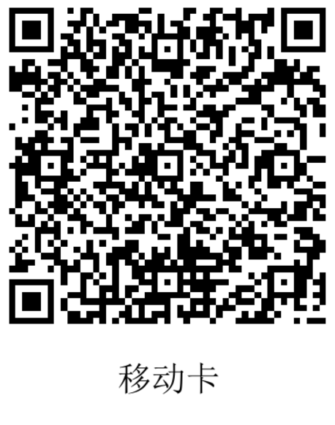
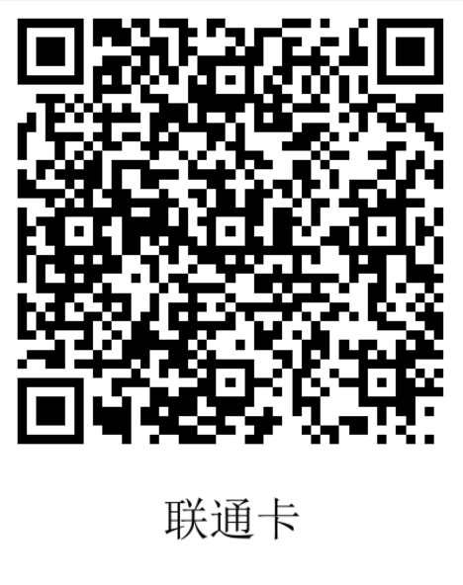

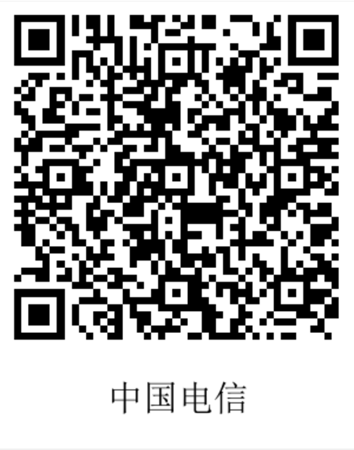

附件2
电子健康卡（码）申请流程
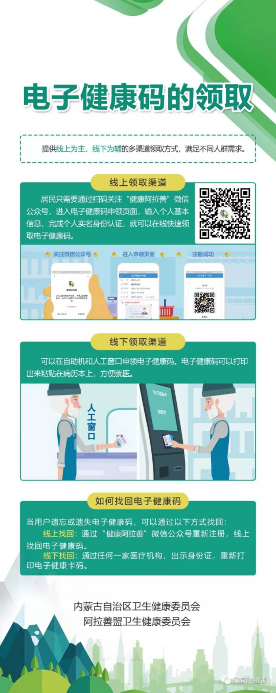
附件3

考生健康承诺书

各位考生：
你好！为保障疫情期间考试安全，需告知以下内容：
1.新冠疫情期间未出国、回国等情况。
2.近期未出现发热、干咳、乏力等症状。
3.未与新冠疫情中高风险地区人员接触史及境外返回人员接触史，也没有与新冠病毒疑似、确诊患者的接触史。
4.近期未接触过、剥食过野生动物。
5.其他情况补充说明：
.
以上内容请你充分知悉，并承诺为你本人如实回答。如你故意隐瞒或未能如实陈述以上应当告知内容，在考试过程中，隐瞒疫情相关接触史、旅居史，可能导致疫情传播扩散，我院有权根据相关法律法规采取紧急处置或移交司法机关处理，构成犯罪的将追究刑事责任。
谢谢你的理解与配合！让我们共同努力，创造一个安全的考试环境。

本人承诺：
工作人员已将上述内容向我明确告知，我完全知晓并理解内容，愿意积极配合做好疫情防控工作，如实陈述近期旅居史、病史、传染病接触史等，如隐瞒或未向工作人员提供相关信息造成一切后果，责任全部由本人承担。

考生签名: 签字日期:

